ЧЕЛЯБИНСКАЯ ОБЛАСТЬ

АДМИНИСТРАЦИЯ
ЗЛАТОУСТОВСКОГО ГОРОДСКОГО ОКРУГА
ПОСТАНОВЛЕНИЕ

15.01.2026 г. | № | 7-П/АДМ
г.Златоуст
О внесении изменений
в постановление Администрации Златоустовского городского округа от 28.04.2025 г. № 155-П/АДМ
«Об утверждении Положения
о порядке финансирования муниципальных официальных физкультурных и спортивных мероприятий, проводимых
на территории Златоустовского городского округа»

В целях определения правил финансирования муниципальных официальных физкультурных и спортивных мероприятий, проводимых
на территории Златоустовского городского округа, в соответствии
с Федеральным законом от 06.10.2003 г. № 131-ФЗ «Об общих
принципах организации местного самоуправления в Российской Федерации», Федеральным законом от 04.12.2007 г. № 329-ФЗ «О физической
культуре и спорте в Российской Федерации», решением Собрания депутатов Златоустовского городского округа от 11.05.2016 г. № 21-ЗГО
«Обутверждении Положения об основах физической культуры и спорта Златоустовского городского округа»,
ПОСТАНОВЛЯЮ:
1. Внести в приложение к постановлению Администрации Златоустовского городского округа от 28.04.2025 г. № 155-П/АДМ
«Об утверждении Положения о порядке финансирования муниципальных официальных физкультурных и спортивных мероприятий, проводимых
на территории Златоустовского городского округа» следующие изменения:
Пункт 14 раздела III «Нормы расходования средств на материальное обеспечение участников муниципальных официальных физкультурных мероприятий и спортивных мероприятий» изложить в следующей редакции:
«14. Компенсационные выплаты, связанные с оплатой стоимости питания, выплачиваемые спортивным судьям для участия в спортивных мероприятиях
Наименование  судейских должностей | Размеры выплат с учетом судейских категорий,  рублей
Наименование  судейских должностей | МК*/ВК* | 1К* | 2К, ЗК* | Ю/С* | Б/К
Главный судья | 900 | 800 | 600 | - | 500
Главный судья-секретарь | 900 | 800 | 600 | - | 500
Заместитель главного судьи, руководитель татами, ковра | 800 | 650 | 520 | - | -
Заместитель главного судьи - секретаря | 800 | 650 | 520 | - | -
Судья, референт | 800 | 600 | 520 | 520 | 390
Командные игровые виды спорта
Главный судья матча (в поле), главный судья игры | 630 | 550 | 520 | - | -
Помощник главного судьи игры, помощник судьи матча, линейный судья | 600 | 520 | 450 | 390 | -
Комиссар | 720 | - | - | - | -
Судья (в составе бригад) | 500 | 390 | 370 | 330 | -
Резервный судья (футбол) | - | 520 | 450 | - | -
* Условные обозначения:
МК – спортивный судья международной категории;
ВК – спортивный судья всероссийской категории;
1К – спортивный судья первой категории;
2К – спортивный судья второй категории;
3К – спортивный судья третьей категории;
Ю/С – юный спортивный судья;
Б/К – спортивный судья без категории (Для видов спорта, у которых отсутствуют квалификационные требования к присвоению соответствующих квалификационных категорий спортивных судей по виду спорта).

Примечания:
1. Размеры компенсационных выплат спортивным судьям, связанных
с оплатой стоимости питания, предусмотрены за обслуживание одного дня соревнований, кроме командных игровых видов спорта, где компенсационные выплаты, связанные с оплатой стоимости питания, производятся
за обслуживание одной игры (американский футбол, мини-футбол, футбол, футзал (футбол в залах), хоккей с шайбой, баскетбол, волейбол, водное поло, гандбол, лапта, мини-лапта, керлинг, хоккей с мячом, хоккей на траве, бейсбол, регби, пейнтбол, спорт глухих (баскетбол, волейбол, футбол, футзал, хоккей, лапта, керлинг), спорт лиц с поражением опорно-двигательного аппарата (керлинг, хоккей-следж, баскетбол, бочча, футбол лиц с заболеванием церебрального паралича), спорт лиц с интеллектуальными нарушениями
в спортивной дисциплине «баскетбол»).
2. На подготовительном и заключительном этапах спортивного мероприятия питание судей осуществляется в течение всего периода судейской работы, общей продолжительностью:
главный судья, главный судья-секретарь - до 3 дней;

заместитель главного судьи, заместитель главного судьи-секретаря -
до 2 дней.
3. Организации, проводящие спортивные мероприятия имеют право
за счет собственных, спонсорских, а также заявочных взносов производить доплату к установленным размерам компенсационных выплат спортивным судьям.
4. Количественный состав судейских коллегий (бригад) определяется согласно Правилам проведения соревнований, и положениям о проведении соревнований по видам спорта.
5. Спортивные судьи без категории привлекаются для проведения спортивных праздников и мероприятий в программе которых нет прямого указания на вид спорта».
2. Пресс-службе Администрации Златоустовского городского округа (Семёнова А.Г.) разместить настоящее постановление на официальном сайте Златоустовского городского округа в сети «Интернет».
3. Организацию выполнения настоящего постановления возложить
на начальника муниципального казённого учреждения Управление
по физической культуре и спорту Златоустовского городского округа Накорякова П.М.
4. Контроль за выполнением настоящего постановления оставляю
за собой.
5. Настоящее постановление вступает в силу с даты подписания
и распространяет действие на правоотношения, возникшие с 01.01.2026 года.

Заместитель Главы  Златоустовского городского округа по социальным вопросам | 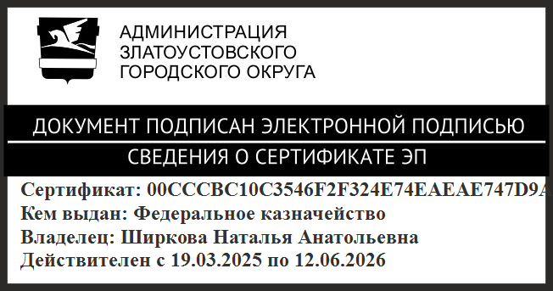 | Н.А. Ширкова

